Relax físico interno.
Recuerde la práctica de relax físico exterior y realice todos los desplazamientos que allí se indicaron, repitiendo tantas veces como sea necesario, hasta tener registro de un buen manejo de la técnica en cuestión. Un recurso es el de procurar efectuar el relax cada vez más rápidamente, sin por ello disminuir la profundidad de la relajación.

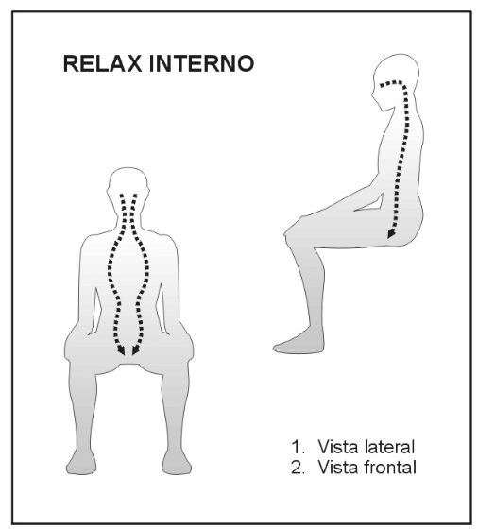
Considerando el orden de las importancias es, desde luego, necesario dominar el
relax de los músculos faciales, los del cuello y nuca y los del tronco en general.
Es secundario dominar el relax de brazos y piernas. Habitualmente se piensa de
otro modo y esto hace perder un tiempo considerable a los practicantes.
Recuerde: más importante que los miembros son su cabeza, su cuello y nuca, su
rostro y desde luego, su tronco en general.
Vamos a tratar ahora el relax interno.
Nuevamente toma usted su cabeza como referencia. Ahora siente sus ojos,
siente fuertemente los globos oculares, los músculos que rodean ambos ojos.
Ahora está sintiendo su s dos ojos por dentro al mismo tiempo. Va
experimentando la sensación interna y si métrica de ambos ojos, yendo hacia el
interior de ellos, relajándolos, relajándolos totalmente. Ahora "cae" hacia dentro
de su cabeza... se deja deslizar al interior y va relajando completamente. Sigue
como cayendo por un tubo hacia los pulmones, va sintiendo simétricamente los
pulmones por dentro y los va relajando. Luego sigue bajando internamente por su
abdomen, relajando todas sus tensiones; sigue bajando internamente, aflojando
por dentro, por su bajo vientre en profundidad, hasta la terminación de su tronco,
dejando todo en perfecto relax.
Como puede comprobar, en este segundo tipo de relax no hemos tenido en
cuente los brazos y piernas. Se va des de los ojos hacia adentro, y luego como
cayendo definitivamente hacia la terminación del tronco.
Practique varias veces este ejercicio, comprobando al finalizarlo que no haya
quedado algún músculo externo en tensión.
Estos músculos externos tendrán que haber quedado en perfecto relax y, por
supuesto, se debe haber alcanzado un buen relax interno. Esto le permitirá
avanzar hacia los próximos ejercicios, algo más complejos.

